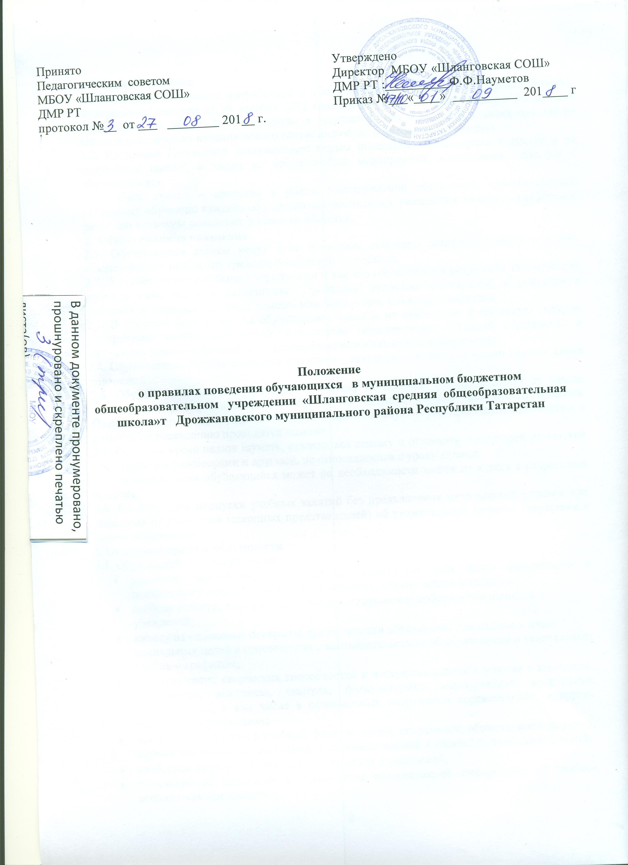

1. Общие положения
1.1.Настоящее Положение разработано в соответствии с Конвенцией о правах ребенка, Федеральным законом от 29 декабря 2012 года №273 – ФЗ «Об образовании в Российской Федерации», ст. 34, 43, Уставом школы и вступает в силу с момента издания приказа по школе и действует до издания нового соответствующего положения и приказа.
1.2. Настоящее Положение устанавливает нормы поведения обучающихся в здании и на территории школы, а также во время любых мероприятий, проводимых школой с обучающимися.
Цель правил – создание в школе благоприятной обстановки, способствующей успешному обучению каждого обучающегося, воспитанию уважения к личности и ее правам, развитию культуры поведения и навыков общения.
2. Общие правила поведения
2.1. Обучающиеся школы ведут себя примерно, соблюдая морально-этические нормы общественного поведения граждан Российской Федерации.
2.2. В стенах образовательного учреждения и вне его обучающиеся ведут себя так, чтобы не уронить свою честь и достоинство. Проявляют уважение к старшим, к учителям и работникам школы, оказывают помощь младшим и тем, кто в ней нуждается.
2.3. В общении друг с другом обучающиеся никогда не применяют физическую силу, не употребляют грубых выражений, а в случае неразрешимых ситуаций обращаются к дежурному учителю, классному руководителю или в администрацию школы.
2.4. Обучающиеся берегут школьное имущество, аккуратно относятся к вещам своим и своих товарищей.
2.5. Обучающиеся должны приходить в школу не позднее чем за 30 минут до начала занятий в форме установленного образца, со сменной обувью, без яркого макияжа. Оставлять в гардеробе верхнюю одежду, надевать сменную обувь, проходить к кабинетам, в которых по расписанию проводятся занятия.
2.7. Во время урока нельзя шуметь, отвлекаться самому и отвлекать товарищей от занятий посторонними разговорами и другими, не относящимися к уроку делами.
2.8. Во время урока обучающийся может по необходимости выйти из класса с разрешения педагога.
2.9. Не допускать пропуски учебных занятий без предъявления медицинской справки или заявления от родителей (законных представителей) об уважительной причине отсутствия в школе обучающегося.
3. Основные права и обязанности
3.1. Обучающийся имеет право на:
- уважение человеческого достоинства, защиту от всех форм физического и психического насилия, оскорбления личности, охрану жизни и здоровья;
- свободу совести, информации, свободное выражение собственных взглядов и убеждений;
- каникулы - плановые перерывы при получении образования для отдыха и иных социальных целей в соответствии с законодательством об образовании и календарным учебным графиком;
- развитие своих творческих способностей и интересов, включая участие в конкурсах, олимпиадах, выставках, смотрах, физкультурных мероприятиях, спортивных мероприятиях, в том числе в официальных спортивных соревнованиях, и других массовых мероприятиях;
- поощрение за успехи в учебной, физкультурной, спортивной, общественной, научной, научно-технической, творческой, экспериментальной и инновационной деятельности;
- свободное выражение собственных взглядов и убеждений;
- получение от педагогов и руководства интересующей информации об учебно-воспитательном процессе;
- получение консультаций от учителей;
- получение разъяснений по поводу полученной оценки;
- отдых между уроками;
- обращение в случае конфликтной ситуации к руководству и органы ученического самоуправления.
3.2. Обучающийся обязан:
- добросовестно учиться, стремиться к получению наилучших учебных результатов;
- выполнять требования работников школы, относящихся к их компетенции;
- во время перемен обучающиеся подчиняются требованиям дежурных учителей, других сотрудников школы;
- выполнять требования Устава школы, правила внутреннего распорядка, настоящих правил и иных локальных нормативных актов по вопросам организации и осуществления образовательной деятельности;
- уважать честь и достоинство других учащихся и работников школы, не создавать препятствий для получения образования другими обучающимися;
- бережно относиться к имуществу школы;
- соблюдать чистоту и порядок в здании школы;
- соблюдать правила пожарной безопасности;
- экономно расходовать электроэнергию и воду.
3.3. Обучающимся запрещается:
- без разрешения педагогов уходить из школы и с ее территории в учебное время;
- приводить в помещение школы, на ее территорию и на любые мероприятия, проводимые школой, посторонних лиц без разрешения руководства образовательного учреждения;
- курить в помещении гимназии, на ее территории и на любых мероприятиях, проводимых школой;
- приносить, передавать, использовать в школе оружие, спиртные напитки, табачные изделия, токсические и наркотические вещества и иные предметы и вещества, способные причинить вред здоровью участникам образовательного процесса и (или) деморализовать образовательный процесс;
- приносить, передавать, использовать любые предметы и вещества, способные привести к взрывам, возгораниям и отравлению;
- применять физическую силу для выяснения отношений;
- осуществлять любые действия, способные повлечь за собой травматизм, порчу личного имущества обучающихся и сотрудников школы, имущества школы.
4. Поведение обучающихся на прогулке
(для обучающихся, посещающих группу продленного дня)
4.1. Во время прогулки не общаться с посторонними людьми.
4.2. Все время находиться в поле зрения воспитателей ГПД.
4.3. Во время игр не выбегать на проезжую часть улицы.
4.4. Гулять только на территории школы или на территории, разрешенной воспитателем ГПД.
4.5. Во время пользования качелями или другими спортивными снарядами соблюдать осторожность.
4.6. Вести себя таким образом, чтобы не создавать угрозу жизни и здоровью других детей.
5. Заключение
5.1. Настоящие Правила действуют на территории образовательного учреждения, а также распространяются на все мероприятия, проводимые школой и за ее пределами.
5.2. Нарушение настоящих Правил влечет применение дисциплинарного взыскания и других мер воспитательного воздействия, предусмотренных Уставом школы.
5.3. На классных часах и родительских собраниях классные руководители знакомят обучающихся и их законных представителей с настоящими Правилами.



